Uskrs

* Uskrs je najveći blagdan kršćanstva, to je dan uskrsnuća Isusa Krista.
* Za Uskrs mi se tucamo jajima i jedemo šunku.

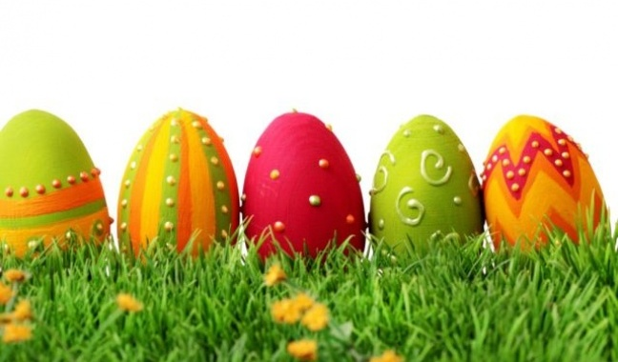

Za Uskrs idemo u crkvu.

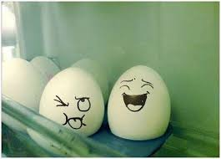

Uskrs se ove godine se slavi 5.4.2015.